iTEC mini senaryo Aralık 2010  Yaşam Boyu Öğrenme  Amaçlar, hedef, müfredat ve değerlendirme eğilimi:  Okullar yaşlı ve genç öğrenciler de dahil karışık yaştan çeşitli öğrenciler için, ders ve kariyer danışmanlığı geliştirmeye başlar  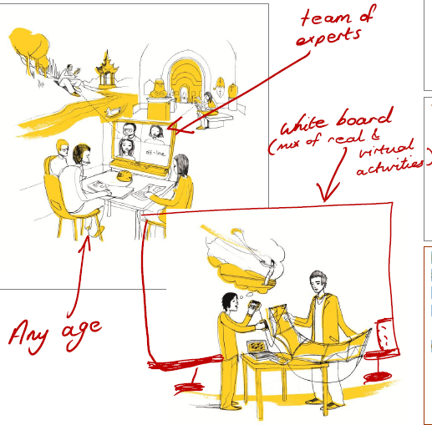 | ESİNLENME İFADESİ  • otantik proje bazlı aktivite yoluyla gerçekçi kariyer fırsatları bilinçlendirmesi.  • İlham Verici topluluk  • Yaşam boyu öğrenme | TEKNOLOJİ VE KAYNAKLAR  Düşünme için bir temel olarak mevcut programlar: örneğin  RESPECT, STEMNET
 | AKTİVİTE AMAÇLARI  • Otantik öğrenme deneyimleri  • toplulukla bağlantı kurmak (yerel ve  küresel) | GÖREVLER  Çalışanları gerçek zamanlı olarak izleme fırsatı  Gerçek veriler ile otantik görevlere katılma
 | AKTİVİTE TÜRÜ  • Gerçek veriler ile otantik görevler, örneğin  bir sorunu araştırmak için sanayi ile çalışmak  • Çalışmaları gerçek zamanlı olarak gözlem  • "tehlikeli" ortamları keşfetmek için sanal dünyalar kullanmak | ALANLAR  Sanal erişim  Sınıflar  Dış çalışma ortamları
ROLLER
Öğrencileri desteklemeleri için desteklenen - uzman / eski öğrencileri ziyaret etme
ETKİLEŞİMLER
Kaynak olarak Uzmanlar
Grup çalışması
ÖYKÜSEL ANLATIM
Yerel bir bağlam ile başlayan ve daha sonra (web teknolojileri aracılığıyla) küresel bağlamlara genişleyen kariyer yolları ("kariyer / iş arasındaki zaman" dahil) ile ilgili Otantik görevler ve uygulamaları gözlemlemeleri, etkileşimde bulunmaları ve sorgulamaları için öğrencilere gerçek ve sanal fırsat sunulur.
Zorluklar
• Uzmanlar öğretmenler değiller; ve öğrencilere ilham vermiyor ya da desteklemiyor olabilirler
• Tüm çalışma ortamlarına erişim
• Gerçek zamanda sanal olarak takip etmede etik konular

